ΕΡΓΑΣΤΗΡΙΑΚΕΣ ΑΣΚΗΣΕΙΣ

ΒΑΣΙΚΩΝ ΗΛΕΚΤΡΩΝΙΚΩΝ

ΣΥΝΕΡΓΑΤΕΣ : ΣΩΤΗΡΧΟΣ ΓΕΩΡΓΙΟΣ Α.Μ. 2350
ΣΦΗΚΑΣ ΕΥΣΤΑΘΙΟΣ Α.Μ. 2348

1^{η} ΕΡΓΑΣΤΗΡΙΑΚΗ ΑΣΚΗΣΗ

ΔΙΟΔΟΙ ΕΠΑΦΗΣ

ΤΜΗΜΑ ΜΗΧΑΝΙΚΩΝ ΗΛΕΚΤΡΩΝΙΚΩΝ ΥΠΟΛΟΓΙΣΤΩΝ ΚΑΙ ΠΛΗΡΟΦΟΡΙΚΗΣ

ΠΟΛΥΤΕΧΝΙΚΗ ΣΧΟΛΗ ΠΑΝΕΠΙΣΤΗΜΙΟΥ ΠΑΤΡΩΝ

- Χαρακτηριστική διόδου επαφής p – n

Οι μετρήσεις που πήραμε, αφού κατασκευάσαμε το κύκλωμα του σχήματος , είναι οι εξής :

R | I | V
102 ΚΩ | 0,04 mA | O,47 V
90 KΩ | 0,05 mA | 0,48 V
59,5 KΩ | 0,07 mA | 0,49 V
39,8 KΩ | 0,11 mA | 0,51 V
10 KΩ | 0,42 mA | 0,57 V
1,01 KΩ | 2,5 mA | 0,65 V

Σύμφωνα με τις παραπάνω μετρήσεις ,σχεδιάζουμε την ακόλουθη γραφική παράσταση του Ι έναντι του V.

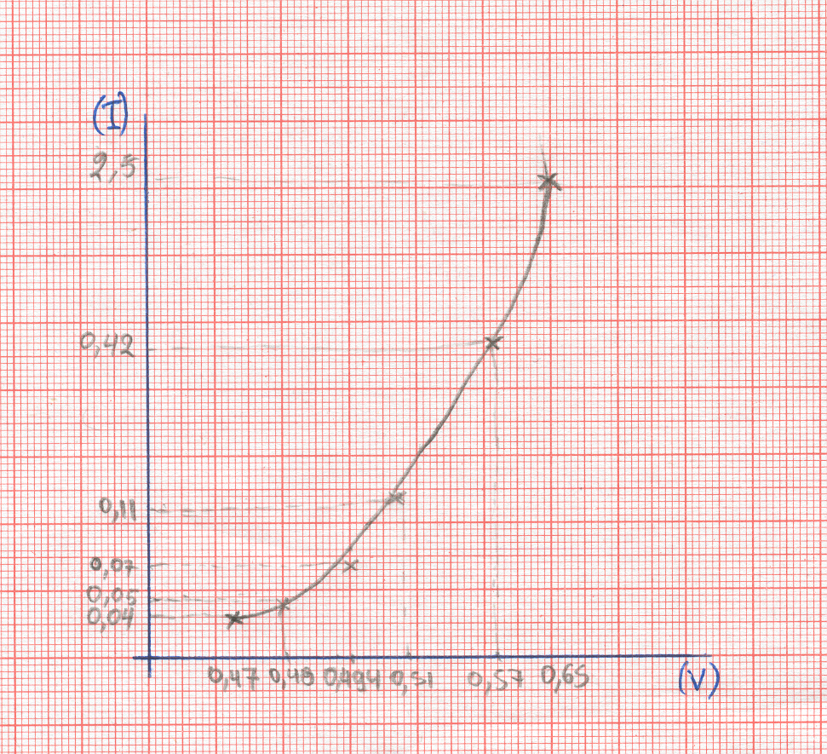

2. Ημιανόρθωση

Η έξοδος του κυκλώματος στον παλμογράφο είναι η εξής :

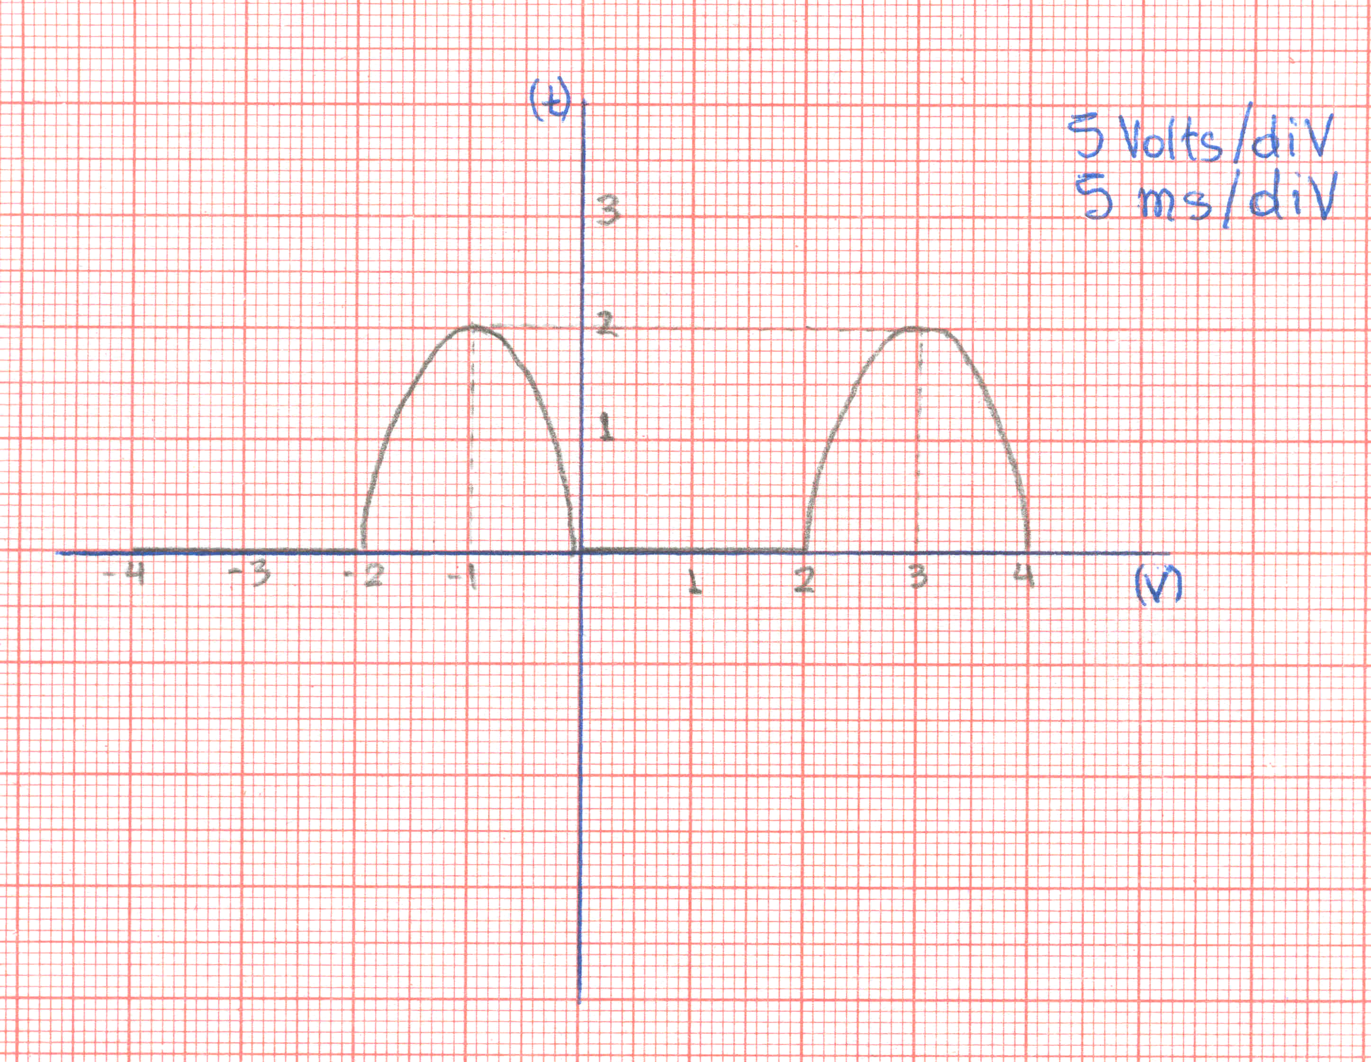

3. Πλήρης ανόρθωση

Η κυματομορφή της εξόδου φαίνεται στο παράκατω σχήμα

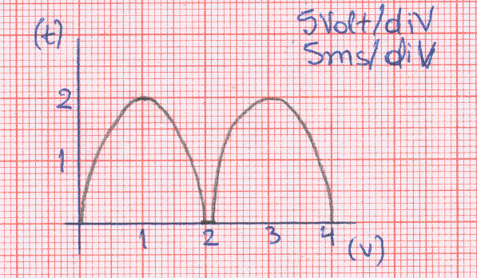

Στην ημιανόρθωση, το ρεύμα περνάει από μια μόνο δίοδο και έτσι έχουμε πτώση τάσης διόδου VDO που μειώνει το πλάτος της τάσης εξόδου σε Vεξ=Vo – VDO . Από την άλλη, στον πλήρη ανορθωτή, το ρεύμα περνάει από δύο διόδους και εφόσον στον αγώγιμο δρόμο έχουμε δύο διόδους σε σειρά, η Vεξ θα είναι κατά δύο πτώσεις τάσης διόδου χαμηλότερη από την Vο. Έτσι, το πλάτος της τάσης εξόδου είναι μικρότερο στον πλήρη απ’ότι στον ημιανορθωτή.
Το γεγονός ότι υπάρχουν περιοχές που το δυναμικό εξόδου είναι επίπεδο κοντά στο μηδέν οφείλεται στο ότι η δίοδος δεν είναι ιδανίκη. Το μοντέλο της απαιτεί την τάση εισόδου Vεισ να είναι μεγαλύτερη από ένα μικρό (σε σχέση με την Vo) VDO ώστε η δίοδος δεν άγει το ρεύμα. Έτσι περνάει μια χρονική διάρκεια που η τάση εξόδου είναι μηδέν. Από την γραφική παράσταση παρατηρούμε οτι το χρονικό αυτό διαστημα είναι ίσο με 0,2*5ms=1msec.

Επειδή η δίοδος δεν είναι ιδανική, το μοντέλο της , απαιτεί την τάση εισόδου Vεις να είναι μεγαλύτερη από ένα μικρό (σε σχέση με την Vo) VDO ώστε η είσοδος να άγει το ρεύμα. Δηλαδή όσο το Vεις είναι μικρότερο του VDO , η είσοδος δεν άγει ρεύμα. Έτσι περνάει μια χρονική διάρκεια όπου η τάση εξόδου είναι μηδέν. Και επειδή έχουμε εναλλασόμενο ρεύμα στην είσοδο, θα υπάρχουν δυο συνεχόμενα χρονικά διαστήματα με Vεξ =0. από την γραφική παράσταση υπολογίζεται το χρονικό διάστημα που συνολικά Vεξ=0 Δt=0.5 msec.

4. Κυμάτωση

Η κυμάτωση εξόδου του πυκνωτή των 10μF είναι:

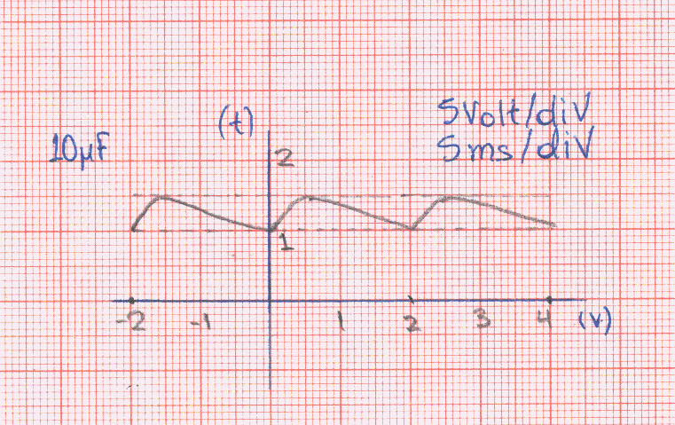

...ενώ η κυμάτωση του πυκνώτη των 22μF είναι:

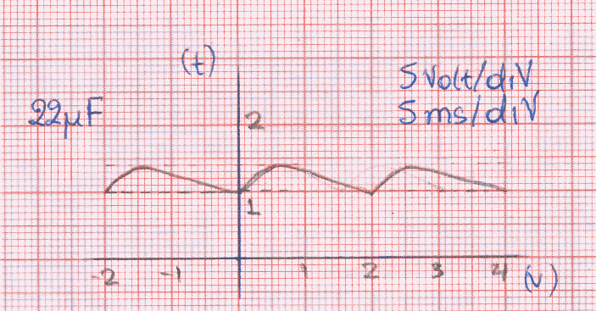

Μετράμε την κυμάτωση με δύο τρόπους
Α) Από τη γραφική παράσταση
ΔV= (1,5-1,0)*5 = 0,5*5 = 2,5V
Β) Από τις σχέσεις του παραρτήματος
ΔV= (Ι/C)*Δt
Δt = 1/2f
I = Vmax/R επειδή θεωρούμε ότι το ρεύμα είναι περίπου σταθερό και ίσο με την
μέγιστη τιμή του.
Από τις τρείς εξισώσεις έχουμε :

ΔV = Vmax/RC * ½ T =

Οι δύο τιμές που πήραμε για την κυμάτωση δεν συγκλίνουν, λόγω των προσεγγίσεων που πήραμε για τον δεύτερο τρόπο.
Όσον αφορά το κύκλωμα με πυκνωτή μεγαλύτερης χωρητικότητας , παρατηρείται διαφορετική κυματομορφή διότι ο δεύτερος πυκνωτής εκφορτίζεται πιο αργά και έτσι δεν προλαβαίνει η τάση να μειωθεί αρκετά , όσο στο κύκλωμα με πυκνωτή των 10 μF.
Η κυμάτωση αυτού είναι :από τν γρ. παρ. ΔV= ,που όπως φαίνεται είναι μικρότερη από την πρώτη κυμάτωση .

5. Δίοδοι σε κυκλώματα σημάτων

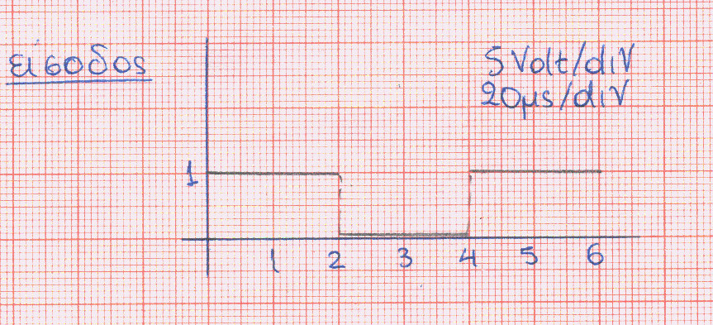

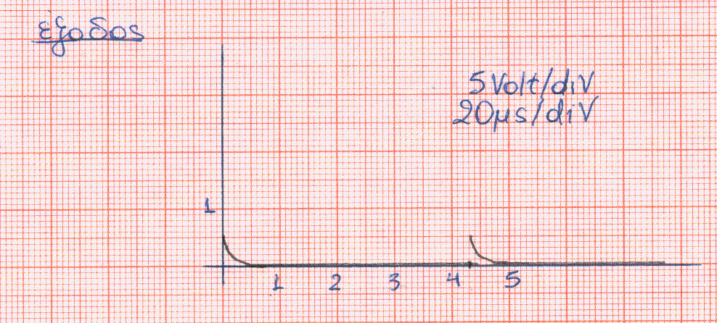

Στα σχήματα εισόδου εξόδου των παραπάνω σχημάτων παρατηρούμε ότι η τάση εξόδου μηδενίζεται μέσα σε ελάχιστο χρόνο όταν η τάση εισόδου είναι 5 Volts, και παραμένει μηδέν όταν Vεις=0.

Από το διπλανό κύκλωμα παρατηρούμε ότι το πρώτο κομμάτι αποτελεί ένα κύκλωμα διαφοριστή, με C=470 pF και R=1 KΩ

6, Κυκλώματα ψαλιδισμού

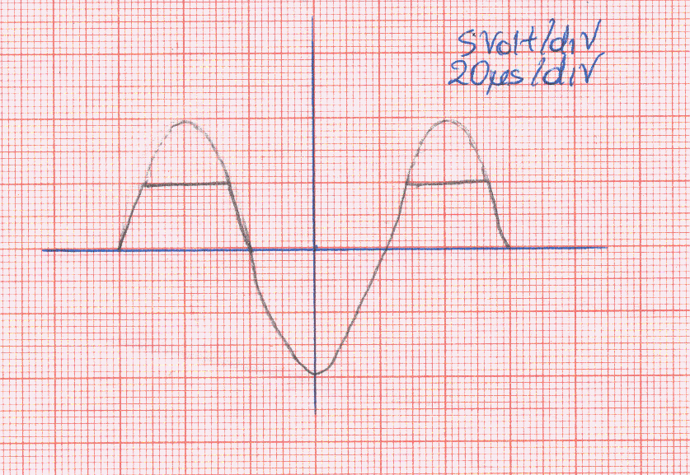

Το δυναμικό ψαλιδισμού δεν είναι αρκετά επίπεδο. Αυτό οφείλεται στο ότι όταν η δίοδος δεν άγει ρεύμα τότε στην ουσία η τάση που μετράται είναι η τάση στα άκρα της πηγής και της αντίστασης .

Γι’αυτό και η τάση δεν είναι ευθύγραμμη.
Εξάλλου υπάρχουν διάφορες μορφές περιοριστή λιγότερο ή περισσότερο απότομες , οπότε αυτό μπορεί να θεωρηθεί λιγότερο.

